PORTARIA Nº. 017/2023.

Bernardino Batista-PB, 30/06/2023

A PRESIDENTA DA CÂMARA MUNICIPAL DE BERNARDINO BATISTA, ESTADO DA PARAÍBA, no uso das suas atribuições legais e regimentais, observando o que determina a Lei Municipal nº 294/2007,

RESOLVE:

Art. 1º - EXONERAR a pedido, O Senhor MELQUISEDEC GOMES PAMPLONA, portador da Cédula de Identidade nº 4.765-558 SSP/PB, e do CPF nº 139.238.054-54, que exercia suas atividades no cargo em comissão de ASSESSOR ESPECIAL DA PRESIDÊNCIA, Símbolo PL – AE-CC II, junto ao gabinete da Câmara Municipal de Bernardino Batista – Paraíba, servindo como título a seguinte portaria.

Art. 2º - Esta portaria entrará em vigor na data Infra.

Art. 3º Revogam-se as disposições em contrário.

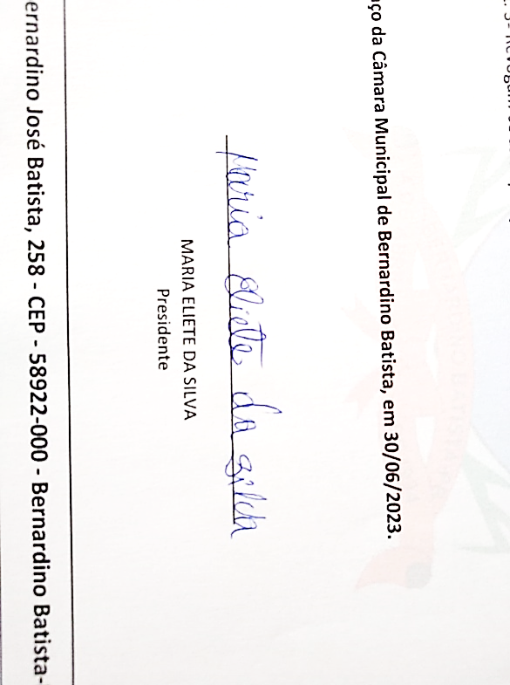

Paço da Câmara Municipal de Bernardino Batista, em 30 de junho de 2023.

_________________________________________

MARIA ELIETE DA SILVA
Presidente

